附件2
“中国电机工程学会杯”全国大学生电工数学建模竞赛亮点

欢迎参加世界上规模最大的电工数学建模竞赛！
该竞赛创办于2003年，每年一届，是目前国内最具影响力、显著提高学生创新意识和综合素质的大学生竞赛项目之一。2023年，来自全国726所高校，共8058队报名参赛。
1. 竞赛影响力：各高校广泛关注，赛事影响力不断提升，累计参赛近10万人次，2022年创历届参赛人数及规模新高。
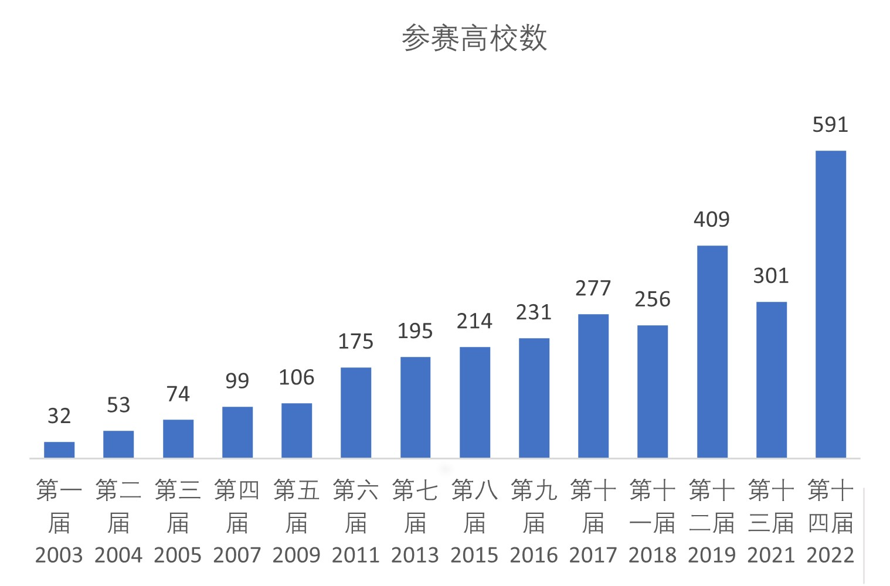
图1 全国大学生电工数学建模竞赛历届竞赛参赛高校数
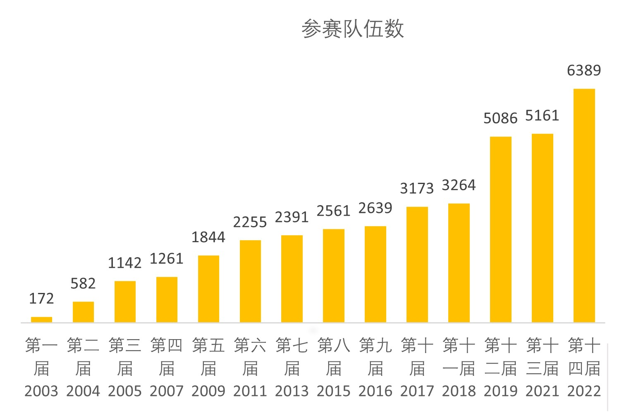
图2 全国大学生电工数学建模竞赛历届竞赛参赛队数
表1 2023年竞赛报名情况
参赛高校 | 共726所
参赛队伍 | 共8058队

表2 2023年竞赛实际参赛情况
参赛高校 | 共521所 | A题参赛高校 | 265所
参赛高校 | 共521所 | B题参赛高校 | 457所
参赛队伍 | 共5541队 | A题参赛队伍 | 1585队
参赛队伍 | 共5541队 | B题参赛队伍 | 3956队
其中：985、211高校参赛队伍共计944队，占比11.72%

表3 2023年竞赛A题获奖奖项分布
一等奖 | 共67队 | 覆盖高校 | 32所
一等奖 | 共67队 | 占参赛队数比例 | 4.23%
二等奖 | 共238队 | 覆盖高校 | 65所
二等奖 | 共238队 | 占参赛队数比例 | 15.02%
三等奖 | 共396队 | 覆盖高校 | 108所
三等奖 | 共396队 | 占参赛队数比例 | 24.98%

表4 2023年竞赛B题获奖奖项分布
一等奖 | 共189队 | 覆盖高校 | 80所
一等奖 | 共189队 | 占参赛队数比例 | 4.78%
二等奖 | 共600队 | 覆盖高校 | 196所
二等奖 | 共600队 | 占参赛队数比例 | 15.17%
三等奖 | 共976队 | 覆盖高校 | 264所
三等奖 | 共976队 | 占参赛队数比例 | 24.67%

2023年竞赛获奖情况：表5
A题 获一等奖前十名 高校名单
参赛高校 | 参赛队数
武汉大学 | 8
华北电力大学（保定） | 7
华北电力大学（北京） | 6
华中科技大学 | 4
燕山大学 | 4
西安交通大学 | 3
东北电力大学 | 3
长沙理工大学 | 3
贵州大学 | 2
福州大学 | 2
B题 获一等奖前十名 高校名单
参赛高校 | 参赛队数
燕山大学 | 16
三峡大学 | 10
中国矿业大学 | 9
山东理工大学 | 9
贵州大学 | 8
福州大学 | 8
昆明理工大学 | 7
长沙理工大学 | 6
重庆理工大学 | 5
华北电力大学（北京） | 5

2．竞赛颁奖：获奖代表受邀参加中国电机工程学会年会开幕式，由院士及知名专家学者为其颁发荣誉证书对获奖代表予以表彰。
——卢强、郑健超、周孝信、杨裕生、黄其励、沈国荣、叶奇蓁、雷清泉、王锡凡、郭剑波、陈维江、罗安共12位院士为获奖高校学生代表颁发了奖状。
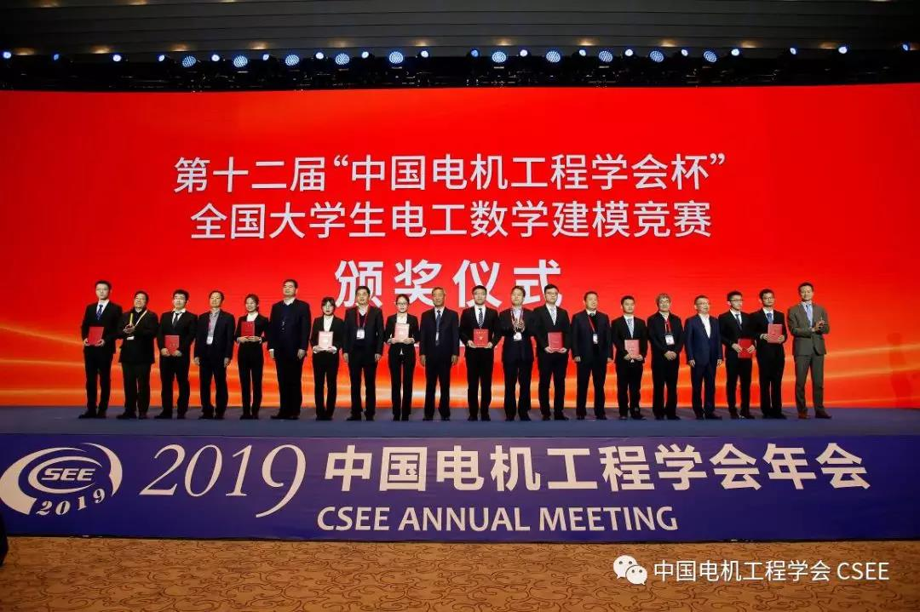
图3 院士（专家）为一等奖获奖代表颁奖合影
3.竞赛阅卷：推广“无纸化”，开发竞赛一体化平台，网上报名、网上阅卷和发放获奖证书。
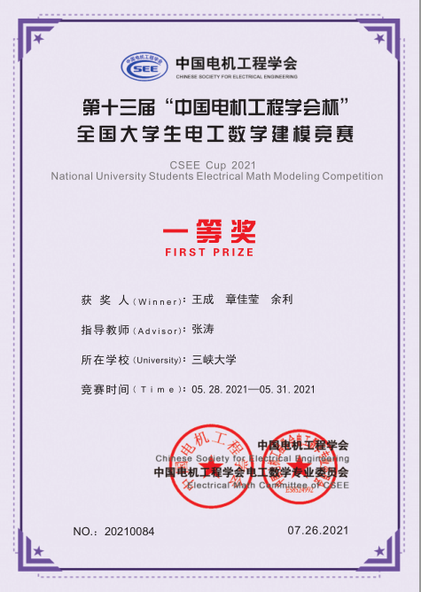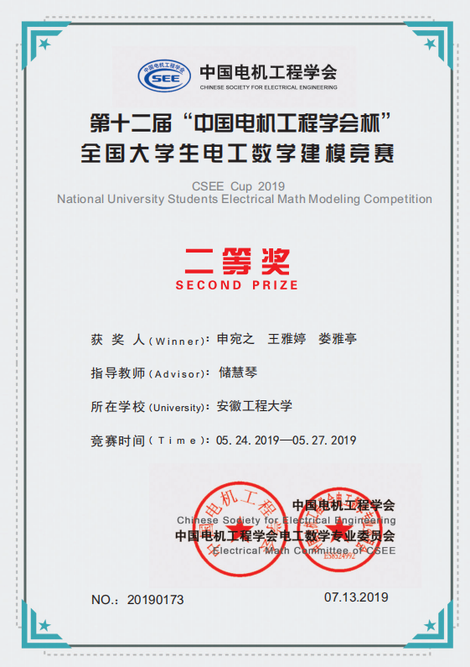
图4全国大学生电工数学建模竞赛获奖证书（样稿）

